Analyse en Composantes Principales

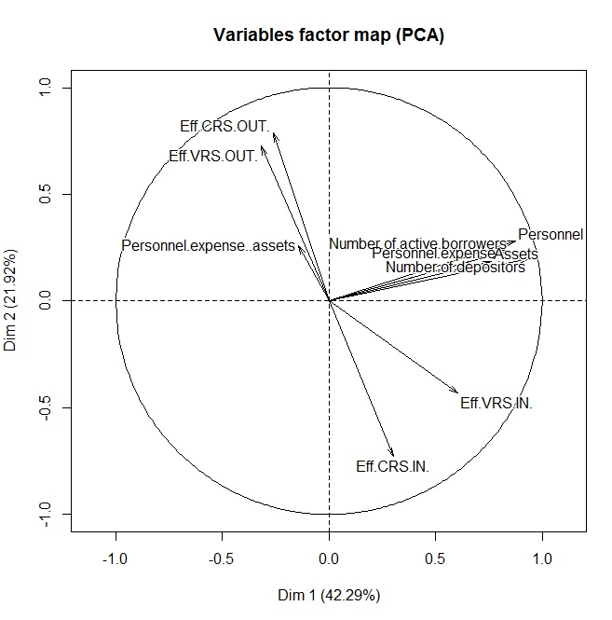

On peut voir les corrélations entre chaque variable quantitative.

Axe 1 : On voit que la plupart des variables contribuent à la construction de l’axe 1 : Number of active borrowers, Personnel, Personnel expense, Assets et Number of depositors. On sait que plus ces variables sont grandes plus l’OMF concerné est important (il possède plus d’emprunteurs). On peut voir aussi que 2 variables d’efficience Eff.CRS.IN et Eff.VRS.IN sont corrélées positivement avec ces variables. On peut en déduire que plus un OMF est important plus les variables Eff.CRS.IN et Eff.VRS.IN seront grandes.  
En revanche, les variables d’efficience Eff.CRS.OUT et Eff.VRS.OUT sont plutôt corrélées négativement avec les variables de départ. On peut donc en déduire que plus les OMF sont importants, moins ils auront des variables Eff.CRS.OUT et Eff.VRS.OUT grandes.

Axe 2 : On peut voir que ce sont les variables d’efficience qui contribuent le plus à l’axe 2. Les variables Eff.CRS.OUT et Eff.VRS.OUT sont fortement corrélées positivement entre elles, et fortement corrélées négativement avec les variables Eff.CRS.IN et Eff.VRS.IN qui sont elles aussi fortement corrélées entre elles.

Conclusion : il semble que les variables d’efficiences ont un lien assez fort avec la taille de l’OMF.  
On sait que pour qu’un OMF soit le plus rentable possible il faut que les variables d’efficiences soient le plus basses possibles.

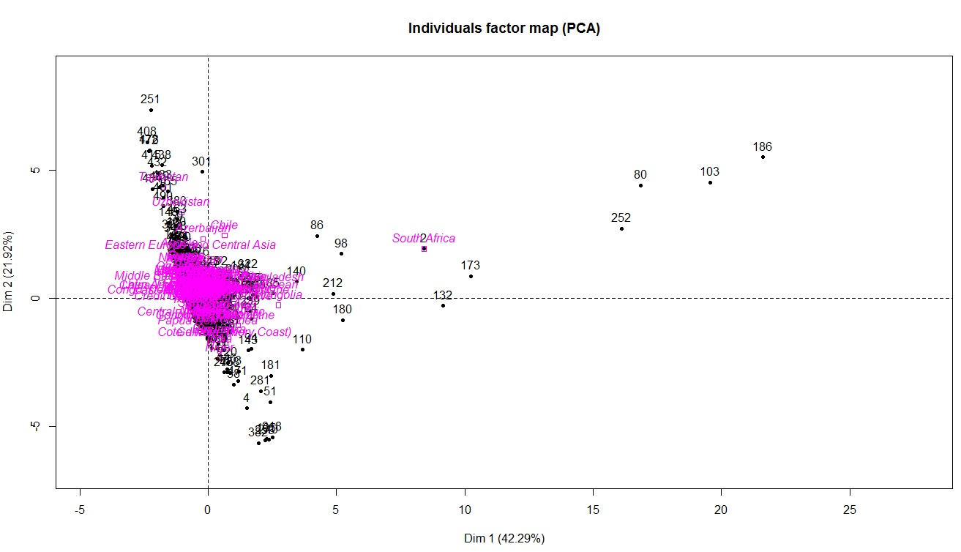

Ici on voit une représentation des individus, on peut voir que la grande majorité des individus est centré autour du centre, les individus se ressembles tous beaucoup. Certains individus sont excentrés sur la droite du graphique. Pour avoir une meilleure vision des individus on transforme les variables par leur logarithme et on reéffectue une ACP, on obtient ainsi la représentation des individus suivante.

ACP avec transformation logarithme des variables quantitatives

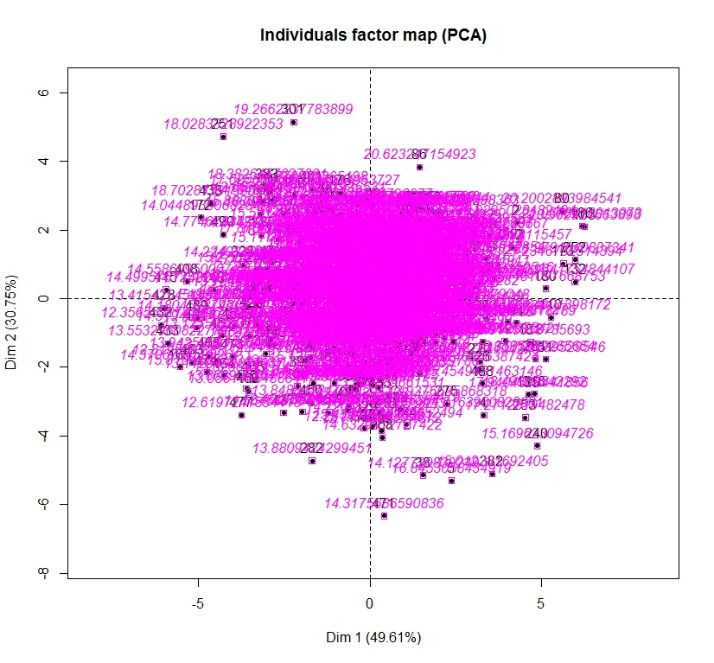

Ici on peut donc voir une représentation des individus beaucoup plus « étalée » que la précédente.

Pour mieux comprendre la répartition des individus on va regarder les individus les plus extrêmes et les différences qu’ils ont entre eux.

Tout d’abord sur l’axe 1 :

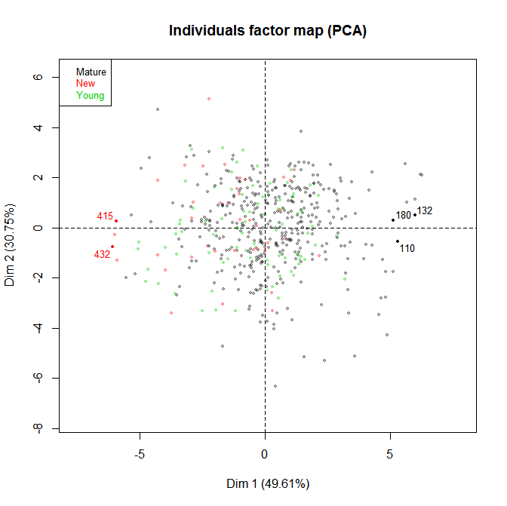

On peut voir ici les 3 individus les plus à droite selon l’axe 1 et les 2 individus les plus à gauche selon l’axe 1.  
Pour mieux les comparer regardons les valeurs de leurs variables quantitatives dans un tableau :

Assets |Personnel.expense..assets| Number.of.active.borrowers |Number.of.depositors| Personnel.expense| Personnel | Eff.CRS.OUT.| Eff.CRS.IN. | Eff.VRS.OUT.| Eff.VRS.IN.  
185115431| 0.0195 | 679518| 1432623| 3609750.90| 2732| 3.208117| 0.31170933 | 1.000000| 1.00000000  
1272406065| 0.0411| 715969| 4037504| 52295889.27| 4291| 2.750548| 0.36356396| 1.000000| 1.00000000  
759453586 | 0.0269 | 311196 | 2194252| 20429301.46| 3815| 4.075681| 0.24535776| 1.130061| 0.85343369  
 1981919| 0.1047 | 500| 11| 207506.92| 20| 79.484211| 0.01258112| 76.959517| 0.07711727  
 232479| 0.1667| 389| 5| 38754.25| 15 | 76.623596| 0.01305081| 75.742074| 0.24445583

Les 3 premières lignes du tableau concernent les individus les plus à droite dur l’axe et les 2 dernières lignes les individus les plus à gauche.

On peut voir que les individus à gauche sur l’axe ont des variables d’efficience Eff.CRS.OUT et Eff.VRS.OUT beaucoup plus grandes que celles des trois autres individus et des variables Eff.CRS.IN et Eff.VRS.IN plus petites que celles des trois autres individus. On peut en conclure, d’après la précédente analyse des variables que les trois premiers OMF qui correspondent aux individus 110, 132 et 180 sont des OMF importants, de grandes tailles. Contrairement aux 2 derniers (OMF 415 et 432) qui sont surement des petites structures. On peut d’ailleurs voir qu’ils sont en rouge : ce sont des nouvelles structures. Les 3 autres sont eux des structures classées comme mature.

AFCM

On effectue ensuite une Analyse Factorielle des Composantes Multiples pour voir les corrélations des variables qualitatives.

$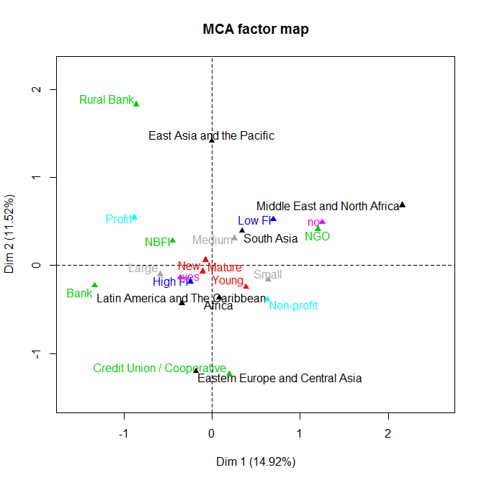

Axe1 : On voit que l’axe 1 est déterminé par :  
- la variable de la taille de l’OMF : les organismes les plus petits se situeront plutôt sur la droite de l’axe et les organismes les plus grands sur la gauche.  
- la variable Financial Intermediation : les OMF Low-Fi seront plutôt sur la droite de l’axe et les organismes les Hi-Fi sur la gauche. Ceci parait logique car les organismes les plus petits auront aussi un Low-FI et les organismes les plus grands auront plus tendance à avoir un Hi-Fi.  
- la variable profit : Les OMF qui ne font pas de profit seront situés à droite sur l’axe contrairement aux OMF qui font du profit et qui seront situé plutôt à gauche sur l’axe. En accord avec le début de l’analyse.

Axe2 : L’axe 2 est lui plus déterminé par :  
- La variable région : on peut voir que les OMF d’Asie de l’est et du pacifique seront situés en haut de l’axe, contrairement aux OMF d’Europe de l’est et d’Asie centrale qui seront plutôt situé en bas du graphique.  
- la variable profit : Les OMF qui ne font pas de profit seront situés en bas sur l’axe contrairement aux OMF qui font du profit et qui seront situé plutôt en haut sur l’axe.

On va ensuite représenter les individus pour voir comment ils se répartissent selon les variables.

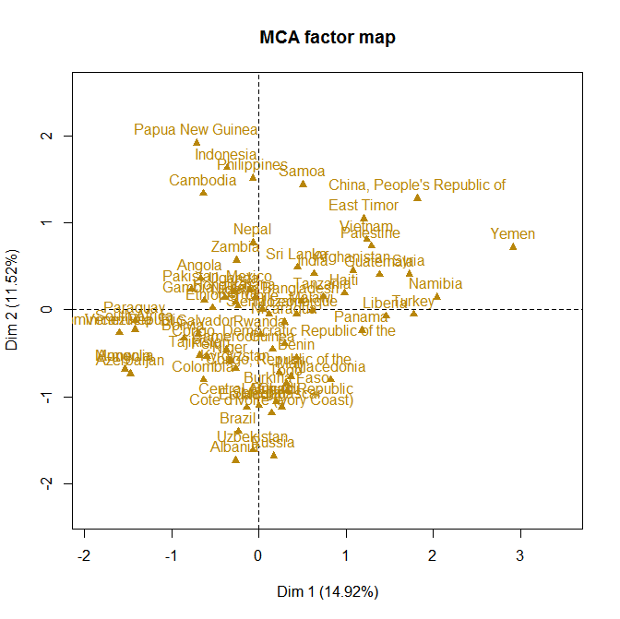

On voit que la répartition des individus est assez homogène. Pour voir plus en détail cette répartition il faut analyser les valeurs des variables des individus extremes.

l'Analyse de la Variance